ピアカウンセリング
たいけん 体 験 講 座 こうざ
～はじめてでも…安心してください！～
すっかり冷え込み、季節は冬に。みなさんいかがお過ごしでしょうか？

さて、この度自立生活センター･立川で「ピアカウンセリング」体験講座を開催いたします。「ピアカウンセリング」は、同じ背景を持っている障害の仲間同士で、気持ちを聞き合うことによって、社会の中で受けてきた“抑圧”から解放され、本来の自分が持っている力を取り戻すきっかけとなります。
多くの仲間と出会える場にもなりますので、皆さまの参加を心よりお待ちしております。
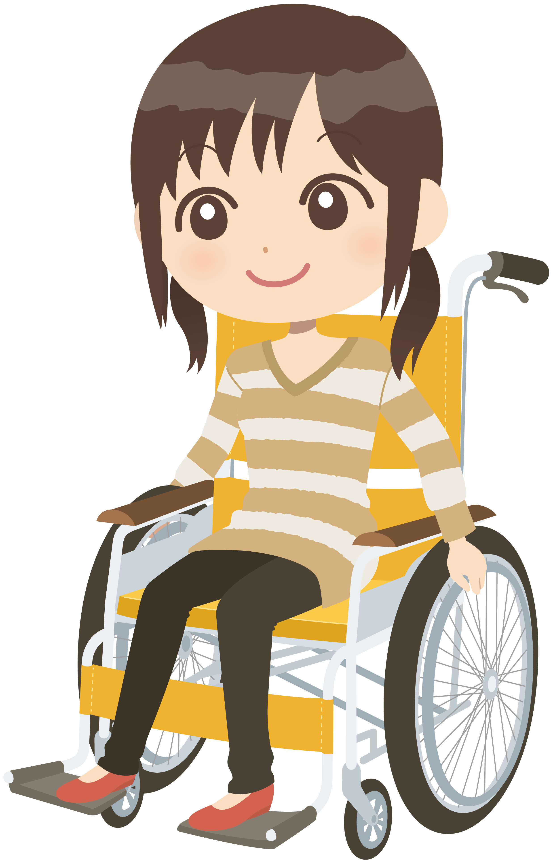

日にち：２０１５年１月２０日（水）１０時半～１６時
場所：立川市子ども未来センター ２０１会議室
対象：障害のある方 参加費：無料
締め切り：１月１３日（水）まで
リーダー：コージィー＆のりちゃん
オーガナイズ：とっしー

お申込み・お問合せ TEL 042-525-0879 FAX 042-521-3134
立川市柴崎町2-10-16オオノビル2F 担当：大石・鈴木・工藤
□会場の地図
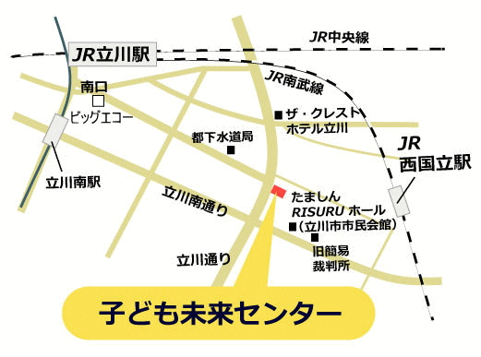
立川市子ども未来センター (２０１会議室)
・立川駅南口より 南東の道(ビックエコーが目印)を徒歩１２分

○タイムスケジュール
10:30 オリエンテーション リレーション
10:50 ピアカウンセリングとは ～目的と約束～
11:00 ニュー＆グッズ
11:20 セッション
＊参加を考えている方へ＊
できるだけすべての時間に参加できると一番よいですが、
どうしても難しい場合、参加できる時間についてご相談ください。
よろしくお願いいたします。
11:50 感想と質問
12:00 休憩 ランチタイム
13:00 人間の本質 感情の解放
13:30 セッション
14:00 シンク＆リッスン
14:20 休憩
14:40 障害を持っていること
15:10 セッション
15:40 良かったこと、学んだこと、感想
16:00 終了

